ЗВІТ

про виконання лабораторної роботи № 2

Булеві функції

з дисципліни «Програмування дискретних структур»

студента групи КН-2226Б

Медвідь Дмитро Степанович

Варіант 11

Завдання №1

1. Умова завдання;

Побудувати таблицю істинності для функції fn, заданої формулою (n – номер варіанту)

1. опис алгоритму (блок-схема або структурна схема);

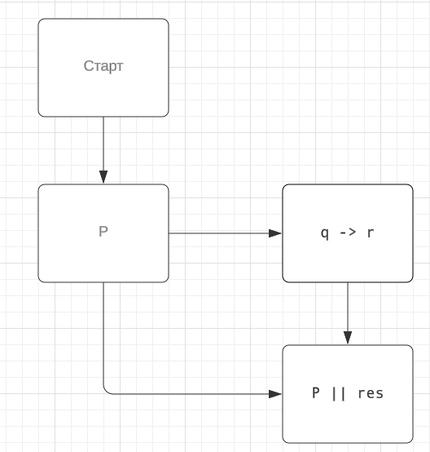

1. текст програми;

function fn(P, q, r) {

    return P || (!q || r);

}

// Додамо вивід значень вхідних даних та результатів виконання програми

console.log('Вхідні дані та результати:');

console.log('0, 0, 0:', fn(false, false, false));

console.log('0, 0, 1:', fn(false, false, true));

console.log('0, 1, 0:', fn(false, true, false));

console.log('0, 1, 1:', fn(false, true, true));

console.log('1, 0, 0:', fn(true, false, false));

console.log('1, 0, 1:', fn(true, false, true));

console.log('1, 1, 0:', fn(true, true, false));

console.log('1, 1, 1:', fn(true, true, true));

module.exports = { fn }

1. значення вхідних даних та результати виконання програми;

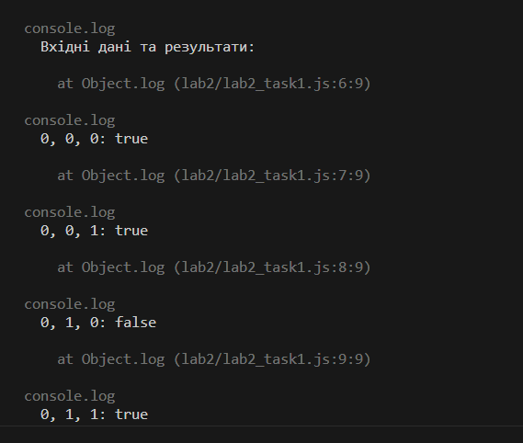

1. посилання на публічний репозиторій GitHub з кодом програми;

<https://github.com/DartVeyder/Discrete-programming/blob/main/lab2/lab2_task1.js>

1. результати unit-тесту

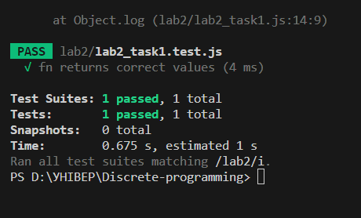

1. Висновок

В данній лабораторній роботі була розроблена функція, яка обчислює значення логічного виразу за заданою формулою Для реалізації функції було використано мову програмування JavaScript та тестування проводилось за допомогою фреймворку Jest. Результати тестування показали правильність роботи функції для всіх можливих комбінацій вхідних даних. Також була побудована блок-схема для функції, що відображає послідовність операцій, які виконуються для обчислення значення виразу.